

Anton Schulte

Der Mann, auf den die Welt wartet

Das Fundament unserer Zukunft liegt in der Vergangenheit

CIP-Kurztitelaufnahme der Deutschen Bibliothek Schulte, Anton:

Der Mann, auf den die Welt wartet: d. Fundament unserer Zukunft liegt in d. Vergangenheit / Anton Schulte. — 2. Aufl. - Moers: Brendow, 1984. (Telos-Bücher; 725: Telos-Sondertaschenbuch) ISBN 3-87067-222-6 NE: GT 2. Auflage 1984

ISBN 3 87067 222 6

TELOS-Sondertaschenbuch S 725

© 1984 Copyright by Brendow Verlag, D-4130 Moers 1

Umschlaggestaltung: Jürgen Jurgowiak

Titelfoto: Hilla und Max Jacoby aus »Die Juden Gottes Volk«

mit freundlicher Genehmigung des Hänssler-Verlages

Abbildungen: Seite 7, Arbeitsfolien Religion/Geschichte

Israels, Calwer Verlag Stuttgart; Seite 12 dpa; Seite 47 David

Harris; Seiten 31,37 Robert Holder; Seite 41 Hubertus Kanus-

Bavaria; Seiten 9, 11 Omnia - Bavaria; Seite 23 Willem

van de Poll - Bavaria; Seiten 3, 17, 27, 33, 43, 45, 51,53, 55, 62

Anton Schulte

Printed in Germany

|  |  |  |
| --- | --- | --- |
| AQuLa |  |  |
|  |  |  |

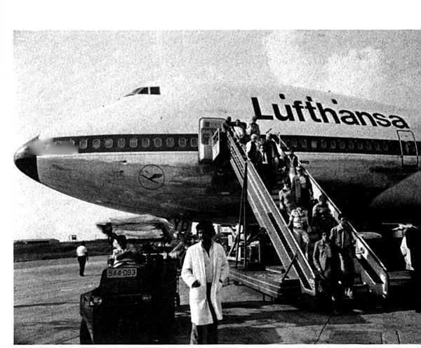

■ -

»Bitte, stellen Sie das Rauchen ein, schnallen Sie sich an und stellen Sie Ihre Rücklehne senkrecht«, fordert die Stimme der Stewardeß über den Bordlautsprecher, »in wenigen Minuten landen wir in Tel Aviv.«

Der Jumbo-Jet der Lufhansa nähert sich der Landebahn des Ben Gurion Airports. Rechts und links werden Apfel­sinenplantagen sichtbar, in der Ferne zeichnen sich die bewaldeten Höhen des Judäischen Gebirges ab. Dort liegt Jerusalem.

»Herzlich willkommen in Israel«, begrüßt mich wenig später der Vertreter der Reisegesellschaft »Peltours«. Und damit sind wir eigentlich schon mitten im Thema. Denn der Name »Israel« bedeutet soviel wie »Gottesstreiter«. Er wird sowohl für das Volk wie für das Land Gottes verwendet. In diesem Gebiet entstand vor vielen Jahrhun­derten die Bibel; von Gott ausgewählte Männer haben unter seiner Leitung niedergeschrieben, was er den Men­schen zu sagen hat.

Nur 40 Kilometer sind es von Tel Aviv bis Bethlehem, der Stadt, in der Gott in der Person des Jesus von Nazareth Mensch wurde.

Ich unternehme diese Reise, weil ich das Handeln Gottes mit den Menschen, seine Geschichte mit der Menschheit näher kennenlernen möchte. Mein Reiseführer ist dabei die Bibel; denn in ihr ist diese Geschichte aufgezeichnet.

Wie alles begann

Wie die Erde entstand

Das erste Buch der Bibel beginnt mit dem Satz: »Am Anfang schuf Gott Himmel und Erde.«[1] Es folgt ein Bericht mit Informationen über die Entstehung der Erde.

»Und Gott sprach . . . Und es geschah so.«2 In sechs Schöp­fungstagen schuf Gott Licht in der Finsternis, trennte den Himmel von der Erde, ordnete die Meere sowie die Flüsse und Seen auf dem Festland. Er ließ auf der Erde Gräser, Sträucher und Bäume wachsen. Erschuf Sonne, Mond und Sterne. Durch ihren Ablauf ergab sich die Anordnung von Tag und Nacht sowie die Abfolge der Jahreszeiten. Dann schuf Gott die Tiere im Wasser, die Vögel in der Luft und die Tierwelt auf dem Festland. Schließlich »bildete er den Menschen aus der Erde vom Acker und blies ihm den Odem des Lebens in die Nase«.3 Er schuf »den Menschen zu seinem Bilde«.4 Den ersten Menschen nannte Gott Adam, seine Frau Eva. »Und Gott sah an alles, was er gemacht hatte, siehe, es war sehr gut.«5

»Am siebenten Tag ruhte Gott.«6 Entsprechend bestimmte er später den siebenten Tag der Woche auch zum Ruhetag für den Menschen.

Die Originalzitate bzw. ausführlichere Berichte finden Sie an folgenden Stellen der Bibel:

Die ersten Menschen in ihrer Beziehung zu Gott

Den Menschen übertrug Gott die Verantwortung für die gesamte Schöpfung. Er befahl ihnen: »Seid fruchtbar und mehret euch und füllet die Erde und machet sie euch untertan und herrschet über die Fische im Meer, über die Vögel unter dem Himmel und über das Vieh und über alles Getier, das auf Erden kriecht.«[2]

Alles, was existiert, ist von Gott erdacht und erschaffen worden.2 Er ist der Herr der Welt. - Die Menschen aber dachten nicht daran, Gott zu respektieren oder ihm zu danken. Im Gegenteil. Als der Urheber alles Bösen, der Teufel, ihnen in der Gestalt einer Schlange erschien, glaubten sie seiner Verführungskunst und handelten damit gegen Gottes Anwei­sung.

Denn Gott hatte den Menschen den Garten Eden (das »Para­dies«) als Lebensraum zugewiesen, um ihn zu bebauen und zu erhalten. Er hatte dem Menschen geboten: »Du darfst essen von allen Bäumen im Garten, aber von dem Baum der Er­kenntnis des Guten und Bösen sollst du nicht essen, denn an dem Tag, da du von ihm issest, mußt du des Todes sterben.«3 Als die ersten Menschen von der Frucht des Baumes aßen, war die Folge die Trennung von Gott. (In der Bibel wird sie auch als »geistlicher Tod« bezeichnet). Die Menschen mußten das Paradies sofort verlassen; denn hätten sie in diesem Zustand auch noch vom »Baum des Lebens« gegessen, dann wären sie unsterblich gewesen und hätten ewig mit ihrer Sünde leben müssen.4

Der allwissende Gott aber hatte bereits vor der Erschaffung der Erde einen Plan zur Erlösung des Menschen festgelegt. Vor der ersten Sünde, die der Mensch begangen hat, hatte Gott bereits beschlossen, ihm in Gestalt seines eigenen Sohnes einen Retter zu schicken.

Die Ankündigung dieses Erlösers beginnt in den ersten bibli-

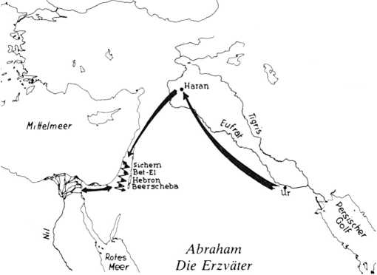

sehen Büchern mit vorsichtigen Andeutungen und Umschrei­bungen, aber im Lauf der göttlichen Offenbarungsgeschichte nehmen sie immer klarere Formen an: Der »Messias« oder »Heiland« wird den Teufel besiegen.5

Es dauerte noch viele Jahrhunderte, bis der angekündigte Retter tatsächlich auf dem Schauplatz der Weltgeschichte erschien. Gott verfolgte mit den Menschen einen ganz be­stimmten Plan. Zugleich demonstrierte er vor der Engelwelt, daß der Mensch sich aus eigener Kraft nicht helfen kann; er mißbraucht seine Freiheit, um das Böse zu tun. und benutzt seine Macht immer wieder, um die Schwächeren zu unterdrük- ken, anstatt ihnen zu helfen. Selbst wenn Gott dem Menschen seine Gebote schriftlich mitteilt, hält dieser sich nicht daran. Es gibt für den Menschen keine andere Rettung, als daß Gott selbst ihm zu Hilfe kommt.

Als die Menschen sich von Gott abgewandt hatten, versuchten sie die Lücke, die in ihrem Wesen und in ihrem Weltbild dadurch entstanden war, durch Ersatzlösungen auszufüllen. Sie vertrauten auf die Kräfte der Sonne, des Mondes und der Erde. Sie schufen Abbilder von menschlichen oder Tiersymbo­len und erwarteten von diesen Götzen Kraft und Hilfe.6

Abram - ein Mann macht Geschichte

Den nächsten Abschnitt seiner Geschichte mit den Menschen leitete Gott damit ein, daß er sich einen Mann aus Ur in Chaldäa erwählte, einer Stadt in der Nähe des heutigen Ku­weit. Dieser Mann hieß Abram. Gott sagte zu ihm:

»Gehe aus deinem Vaterland, von deiner Verwandtschaft, aus deines Vaters Haus in ein Land, das ich dir zeigen werde, und ich will dich zum großen Volk machen und will dich segnen, dir einen großen Namen machen und du sollst ein Segen sein . . . in dir sollen gesegnet werden alle Geschlechter auf Erden.«1 Abram gehorchte diesem Befehl und zog bis nach Haran, an die Grenze der heutigen Türkei. Nach dem Tod seines Vaters wanderte er dann mit seiner ganzen Familie nach Sichern, dem heutigen Nablus. Hier bestätigte Gott Abram seine Zusage: »Da erschien der Herr dem Abram und sprach: Deinen Nach­kommen will ich dieses Land geben.«2 Abram zog weiter nach Bethel und schließlich bis nach Beer- sheba im Süden des heutigen Israel. Seine Viehherden ver­mehrten sich; er mußte immer mehr Knechte und Mägde beschäftigen und wurde ein reicher Mann. Aus unbehauenen Steinen errichtete er Altäre und rief den Namen Gottes an. Auch seine Familie und sein Gesinde bezog er in diesen Gottesdienst ein. Immer wieder erhielt er von Gott das Ver­sprechen: »All das Land, das du siehst, will ich dir und deinen Nachkommen geben für alle Zeit.«3

Abram vertraute Gott. Er respektierte ihn und tat, was er sagte. Deshalb erhielt er von Gott den Namen »Abraham«, was soviel wie »Vater vieler Völker« bedeutet. Und Gott versprach ihm, daß seine Nachkommen so zahlreich sein würden wie die Sterne am Himmel und der Sand am Ufer des Meeres. Ja, durch seine Nachkommen sollten alle Völker auf Erden Gutes emp­fangen.

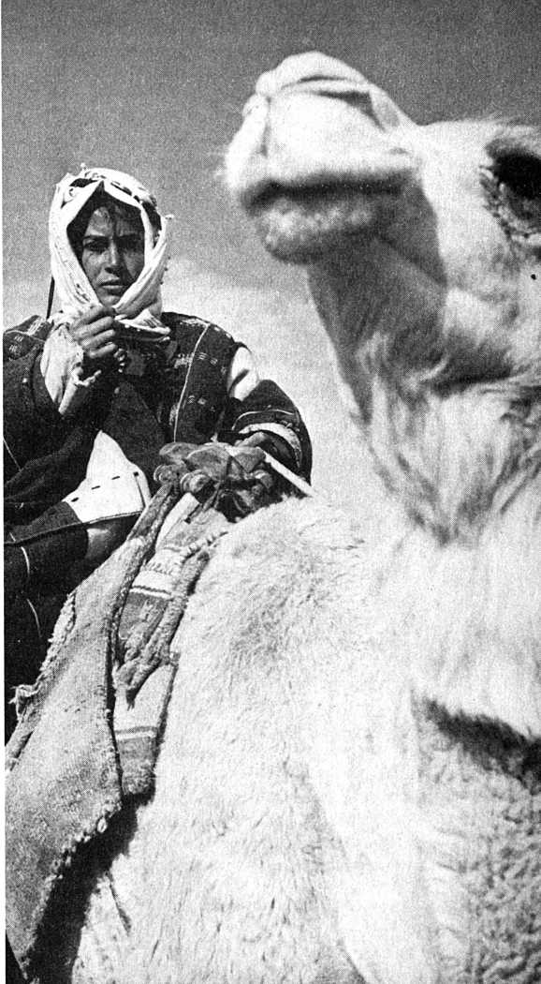

Gottes Zusagen

gehen auf Abrahams Nachkommen über

Die Verheißung, daß Gott einen Retter schicken würde, ging von Abraham auf dessen Sohn Isaak über. Später übertrug Gott dieses Versprechen auf dessen Sohn Jakob, der, als er sich nach anfänglicher Auflehnung Gott unterordnete, den Namen »Israel« (»Gottesstreiter«) erhielt.1 Jakob kam nach Sichern und errichtete in dieser Stadt einen Altar, den er »Gott ist der Gott Israels« nannte.

Jakob hatte 12 Söhne, aus denen später die 12 Stämme Israels hervorgingen. In ihrer Jugend verhielten sie sich keineswegs ihrer Bestimmung entsprechend. Aus Neid verkauften sie ihren Bruder Joseph als Sklaven nach Ägypten. Aber Gott hielt seine Hand schützend über Joseph. Er wurde nach dem Pharao zum mächtigsten Mann des Ägyptischen Reiches.

Als eine Hungersnot eintrat, schickte Jakob seine Söhne nach Ägypten, um dort Getreide zu kaufen. Dabei begegneten sie Joseph, und es kam zur Aussöhnung. Daraufhin übersiedelte Jakob mit seiner Familie in die ägyptische Provinz Gosen. Dort lebten sie 400 Jahre und wuchsen zu einem großen Volk heran. Allerdings wurden sie von den Ägyptern immer stärker unter­drückt.

Mose - der Volksführer

Wieder fiel die Wahl Gottes auf einen einzelnen Mann. Er hieß Mose, war als Findelkind von einer ägyptischen Prinzessin aufgenommen worden und wurde von ihr wie ein eigener Sohn behandelt. So wuchs er wie ein ägyptischer Prinz auf und erhielt eine der hochentwickelten ägyptischen Kultur entsprechende Ausbildung. Als 40jähriger mußte er nach einer Auseinander-

Setzung in die Wüste fliehen. 40 Jahre lang lebte er hier als Schafhirt und wurde in dieser Zeit von Gott für seine große Aufgabe vorbereitet: Israel aus der ägyptischen Unterdrük- kung zu befreien. Er kehrte nach Gosen zurück und beein­druckte den Pharao durch Wunder, die er im Auftrag Gottes tat, so stark, daß dieser sich nach längerem Widerstand bereit erklärte, die Hebräer in die Wüste ziehen zu lassen.

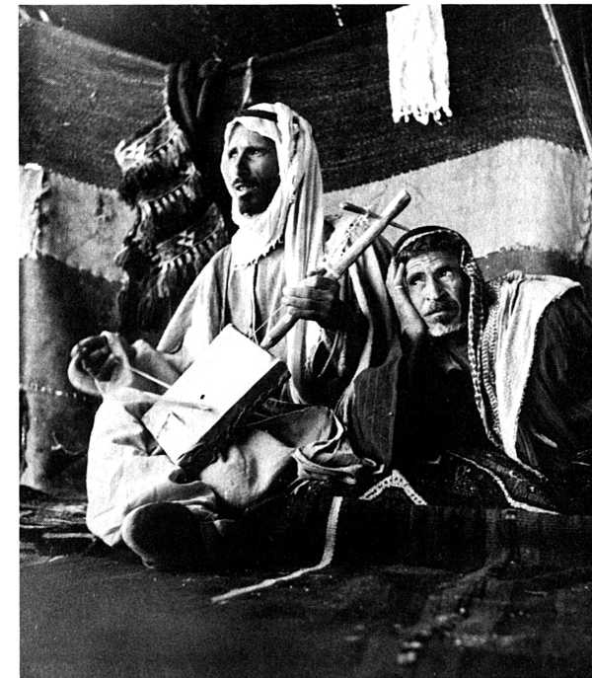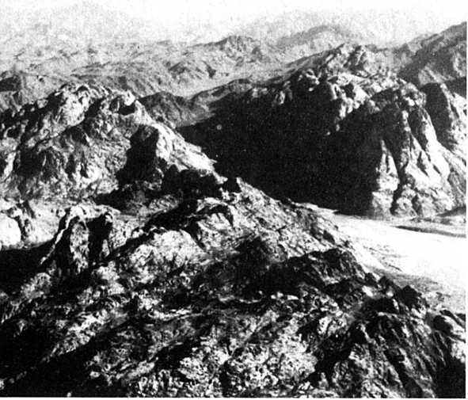

Als Reisegruppe flogen wir mit der ARKIA-Fluggesell- schaft zur Sinaihalbinsel; sie bildet ein 416 Kilometer langes Dreieck zwischen dem Golf von Suez und dem Golf von Eliat.

»Dort auf der linken Seite sehen Sie den Moses-Berg«, erklärte der Pilot über den Bordlautsprecher, »das ist der hohe, kraterförmige Berg am Ende der Ebene. In dem großen Tal auf der rechten Seite vermutet man den Lager­platz des Volkes Israel auf der Wüsten wanderung, wo die Israeliten während der Abwesenheit Moses um das golde­ne Kalb tanzten.«

Nachdem wir auf der Wüstenpiste gelandet sind und im Bus zum Katherinenkloster fahren, komme ich mir vor wie einer, der in einer Zeitmaschine sitzt. Ich fahre nicht nur an die Stätte, wo Gott dem Mose die Zehn Gebote gegeben hat, sondern ich habe das Empfinden, mich

Jahrtausende zurück in die Geschichte zu bewegen. Die biblischen Berichte erscheinen mir zum Greifen nah. Hier in der Wüste verbrachte Mose 40 Jahre. In dieser Zeit erschien Gott ihm im brennenden Dornbusch und gab ihm den Auftrag, das jüdische Volk aus der ägyptischen Knechtschaft zu befreien. Im Alter von 80 bis 120 Jahren führte Mose das Volk Israel durch diese Wüste. Es war eine Zeit der Prüfung und Vorbereitung auf den Einzug in das Land Kanaan**,** das Gott seinem alttestamentlichen Bundesvolk Israel versprochen hatte.

Das Gesetz vom Sinai

Es folgten 40 Jahre Wanderung durch die Wüste. In den Bergen der südlichen Sinaihalbinsel hatte Mose eine Begegnung mit Gott und empfing dabei von diesem, in zwei Steintafeln eingeritzt, die »Zehn Gebote«. Diese Anweisungen Gottes sind ein Schutzwall gegen das Böse. Sie machen deutlich, welches Verhalten des Menschen dem Willen Gottes ent­spricht; was sein soll und was nicht.

Dadurch erhielten die Menschen erstmals ein geregeltes Ver­hältnis zu Gott. Die Folge dieser Beziehung waren Bewahrung, Schutz und Geborgenheit für ihre Familien, ihr Eigentum und ihre Würde.

An diesen Geboten wurde fortan aber auch deutlich, daß der Mensch nicht in der Lage ist, sie zu halten. Er Übertritt sie willkürlich, verfehlt damit das ihm von Gott gesteckte Ziel und wird zum Sünder. Als Übertreter des göttlichen Gesetzes wird er - auch im juristischen Sinn - schuldig. Damit wird er von Gott getrennt, und das bedeutet, daß er verloren ist.

Das göttliche Gesetz (die »Zehn Gebote«) bedeutete auf der einen Seite eine Hilfe für den Menschen, menschenwürdig zu leben. Auf der anderen Seite machte es ihm Tag für Tag seine Erlösungsbedürftigkeit bewußt.

Die Gesetzgebung auf dem Sinai war eine Maßnahme Gottes, um den Menschen auf die Notwendigkeit seiner Erlösung und damit auf die Annahme des von Gott bestimmten Retters vorzubereiten.1

Der Nachfolger Moses hieß Josua. Dieser führte das Volk Israel über den Jordan und in das verheißene Land Kanaan. Nach vielen Kämpfen wurde es sein Besitz, wie Gott es den Vorfahren zugesagt hatte.

Weitere Ankündigungen des Erlösers

Das Leben in Kanaan bedeutete Erfüllung der Verheißung, aber zugleich neue Probleme. Die Israeliten brachten ihre eigene Fehlerhaftigkeit mit in die neue Heimat.

Gott erneuerte seine Zusage, daß er selbst den Menschen zu Hilfe kommen würde, vor allem gegenüber David, dem bedeu­tendsten König Israels. Außerdem erwählte er Menschen zu seinen Sprechern, die sein Handeln in der Gegenwart deuteten und für die Zukunft ankündigten. Man nannte sie Propheten. In ihren Reden finden sich viele Hinweise, die das Kommen des Erlösers betreffen.[3] Er würde unsere Verfehlungen und unsere Sünde auf sich nehmen’ und uns mit dem heiligen und gerech­ten Gott versöhnen.

Dererste große Abschnitt der Bibel, das Alte Testament, endet mit der Verheißung des Propheten Micha: »Siehe, ich will meinen Boten senden, daß er vor dir her den Weg bereiten soll.«4

Dieser Wegbereiter war Johannes der Täufer. Er predigte am Jordan und forderte die Menschen auf. von ihrer eigenwilligen Lebensweise abzulassen und sich neu Gott zuzuwenden und unterzuordnen. Damit bereitete er dem Messias den Weg.

Die Zehn Gebote

1. Ich bin der Herr, dein Gott.

Du sollst keine anderen Götter haben neben mir.

1. Du sollst dir kein Bildnis noch irgendein Gleichnis machen, weder von dem, was oben im Himmel, noch von dem. was unten auf Erden, noch von dem, was im Wasser unter der Erde ist.
2. Du sollst den Namen des Herrn, deines Gottes, nicht mißbrauchen.
3. Gedenke des Ruhetages, daß du ihn heiligst.
4. Du sollst deinen Vater und deine Mutter ehren, auf daß du lange lebest in dem Lande.
5. Du sollst nicht töten.
6. Du sollst nicht ehebrechen.
7. Du sollst nicht stehlen.
8. Du sollst nicht falsch Zeugnis reden wieder deinen Nächsten.
9. Du sollst nicht begehren deines Nächsten Haus.

Du sollst nicht begehren deines Nächsten Frau, Knecht, Magd, Rind, Esel, noch alles, was dein Nächster hat. 2

Der Mann, auf den die Welt wartet

Der Zeitpunkt ist da

Um die Zeitwende hatte das Römische Weltreich den Höhe­punkt seiner Macht erreicht. Es beherrschte alle Länder rings um das Mittelmeer, darunter auch das Land Kanaan, das Gebiet des heutigen »Israel«. Römische Besatzungstruppen sorgten für Ruhe im Land, auch in den besetzten Gebieten sorgte das Römische Recht für geregelte Verhältnisse und war so für einen gewissen wirtschaftlichen Aufschwung mitverant­wortlich. Trotzdem blieben die Römer Besatzungsmacht. Viele Menschen sehnten die Befreiung herbei; dabei vermischten sich religiöse mit politischen Motiven.

Bethlehem (deutsch: »Haus des Brotes«) liegt am Rande einer fruchtbaren Ebene, die sich besonders zum Getreide­anbau eignete. Der Ort wurde zunächst als Geburtsort des Königs David bekannt. In der Zeit des Niedergangs des Königreichs Juda verkündigte der Prophet Micha, daß in Bethlehem der Herrscher geboren würde, der allen Men­schen Glück und Frieden bringt.[4] Wir standen auf den mit Fels durchsetzten Hirtenfeldern und sahen hinüber zu der nahegelegenen Stadt, wo Maria damals in der Ecke eines Stalles ihren Sohn gebar. Über der Geburtsstätte steht heute eine prachtvolle Basilika, die im Jahre 330 nach Christus durch Kaiser Konstantin errichtet wurde.

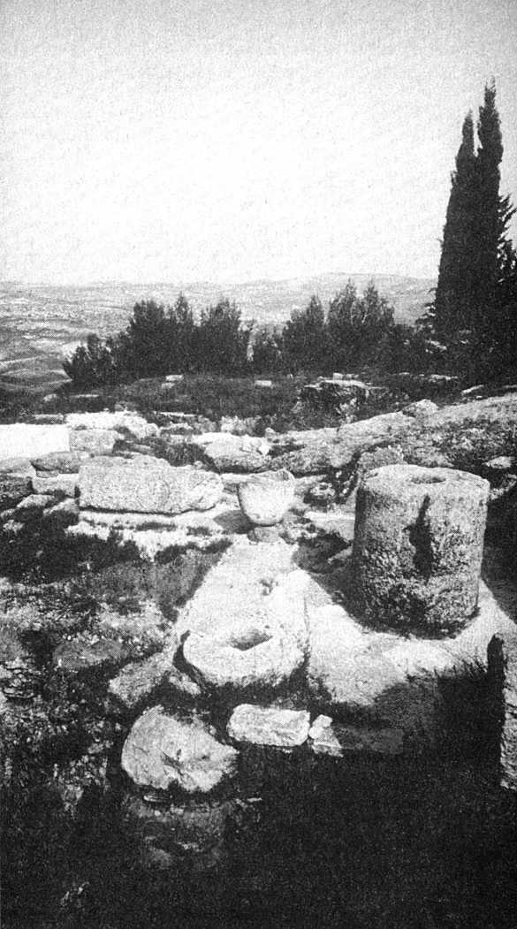

Die Ankündigung des Messias

Im Norden Israels, in der Stadt Nazareth in Galiläa, lebte damals eine junge Frau, die mit einem Mann namens Joseph verlobt war. Sie hieß Maria. Ihr erschien der Erzengel Gabriel und eröffnete ihr: »Du wirst einen Sohn gebären; und du sollst ihm den Namen Jesus geben.«1 Er erklärte ihr, daß ihr Sohn ewig König sein würde und daß sein Reich kein Ende finden sollte. Er würde »Sohn des Höchsten« genannt werden, also der Messias sein. Als Maria einwandte, daß sie noch mit keinem Mann zusammengelebt habe, entgegnete der Engel: »Der Heilige Geist wird über dich kommen, und die Kraft des Höchsten wird dich überschatten; daher wird auch das Heilige, das von dir geboren wird, Gottes Sohn genannt werden.«2

Im Stall geboren

Joseph heiratete Maria. Als sie hochschwanger war, ordnete der römische Kaiser Augustus für sein ganzes Reich eine Volkszählung an. Dazu mußte sich jeder in seiner Vaterstadt registrieren lassen.

Weil Joseph aus Bethlehem stammte, machte er sich mit Maria in seine Heimatstadt auf den Weg. So ergab es sich, daß ihr Sohn in Bethlehem geboren wurde, wie es der Prophet Micha vorausgesagt hatte.3

Weil der Gasthof überfüllt war, fanden Maria und Joseph nur noch in einem Stall Unterkunft. Hier brachte Maria ihren Sohn zur Welt und legte ihn in eine Futterkrippe.4

Aufruhr bei den Hirten

In jener Nacht bewachten Hirten auf den Feldern außerhalb von Bethlehem ihre Herden. Plötzlich erschien ihnen ein Engel Gottes. Das ganze Land war wie in helles Licht getaucht, und sie fürchteten sich sehr. Der Engel aber redete sie an: »Füchtet euch nicht, siehe, ich verkündige euch große Freude, die allem Volk widerfahren wird; denn euch ist heute der Heiland geboren, welcher ist Christus, der Herr, in der Stadt Davids.«1 Und zum Beweis fügte er hinzu: »Ihr werdet das Kind finden. Es liegt in Windeln gewickelt in einer Krippe.« Mit einemmal umgaben den Engel, der ihnen die Botschaft gebracht hatte, eine Menge himmlischer Wesen. Sie lobten Gott und sprachen: »Ehre sei Gott in der Höhe und Frieden den Menschen, an denen Gott Wohlgefallen hat.«2

Der Kindermord von Bethlehem

Zu jener Zeit herrschte Herodes als von Rom eingesetzter König über Israel. Als er von dem Ereignis erfuhr, ließ er in Bethlehem und Umgebung alle Kinder unter zwei Jahren umbringen; denn er fürchtete um seinen Thron.

Joseph aber war in der Nacht vorher von Gott in einem Traum gewarnt worden. Es gelang ihm, mit Maria und dem Kind rechtzeitig nach Ägypten zu fliehen. Erst nachdem Herodes gestorben war, kehrten sie nach Galiläa zurück und lebten wieder in Nazareth. Dort wuchs Jesus auf. Über seine Jugend erfahren wir von den biblischen Berichterstattern nur wenig. Ihr Interesse setzt erst ein, als er mit etwa 30 Jahren an die Öffentlichkeit tritt.

Der Bußprediger am Jordan

Zu dieser Zeit predigte Johannes der Täufer am Jordan. Er forderte die Menschen auf, sich von ihrer Boshaftigkeit abzu­wenden und ihr Leben unter die Regie Gottes zu stellen. Wer zu einem solchen Neuanfang bereit war, den taufte er im Jordan. Mit seinem Aufruf zur Buße bereitete er die Menschen auf den viel weitergehenden Anspruch vor, mit dem Jesus ihnen entgegentreten würde.

Auch Jesus ließ sich von Johannes im Jordan taufen. Da erscholl aus dem Himmel eine Stimme: »Du bist mein geliebter Sohn, an dir habe ich Wohlgefallen.«1 Gleichzeitig öffnete sich der Himmel, und der Heilige Geist kam in einer Gestalt, die einer Taube glich, auf Jesus herab.

Erstes Auftreten in der Öffentlichkeit

Danach verbrachte Jesus 40 Tage allein in der Wüste. In dieser Zeit bereitete er sich auf seine öffentliche Wirksamkeit vor. Der Teufel versuchte noch einmal, ihn davon abzubringen. Er bot ihm Macht über die ganze Welt an, wenn er sich ihm unterwerfen würde. Aber Jesus ging nicht darauf ein.

Einige junge Männer, die bisher Johannes den Täufer begleitet hatten, schlossen sich jetzt Jesus an. Denn Johannes hatte sie darauf aufmerksam gemacht, daß dieser der Messias sei.2 Jesus wandte sich nun nach Norden und kam an den See Genezareth. Dort scharten sich weitere junge Männer um ihn. Mit dieser Gruppe zog er von Ort zu Ort. Er sprach zu den Menschen in den Versammlungshäusern, in denen die Juden ihre Gottesdienste abhielten. In diesen Synagogen wurde an jedem Sabbat aus den Schriftrollen Moses vorgelesen; und einzelne Texte wurden erklärt.

Auseinandersetzung mit den Frommen

In seinen Reden kritisierte Jesus verschiedentlich die Schriftge­lehrten und Pharisäer1, die fromme Führerschicht jener Zeit. Sie hielten sich nämlich punktgenau an die Anweisungen des mosaischen Gesetzes, dabei versuchten sie jedoch, wichtige Gebote durch Tricks zu umgehen. So befolgten sie exakt die Anweisung, den Zehnten an die Priester abzugeben, soweit es die Küchenkräuter betraf. Sie wogen Minze, Dill und Kümmel aus ihren Gärten sorgfältig ab, damit die Priester für den Tempel den ihnen zustehenden Anteil erhielten. Um die Dinge, um die es vor allem ging, um Gerechtigkeit, Barmher­zigkeit und Gottvertrauen kümmerten sie sich dagegen viel weniger. Deshalb bezeichnete Jesus sie als blinde Blindenlei­ter. Er nannte sie Heuchler, weil sie vor den Menschen als fromm erscheinen wollten, obwohl sie es in Wirklichkeit oft gar nicht waren.

1 (vergl. Matthäus 23,1-39)

»Selig sind, die da geistlich arm sind; denn das Himmelreich ist ihr.

Selig sind, die da Leid tragen; denn sie sollen getröstet werden.

Selig sind die Sanftmütigen;

denn sie werden das Erdreich besitzen.

Selig sind, die da hungern und dürsten nach der Gerechtigkeit; denn sie sollen satt werden.

Selig sind die Barmherzigen;

denn sie werden Barmherzigkeit erlangen.

Selig sind, die reines Herzens sind; denn sie werden Gott schauen.

Selig sind die Friedfertigen;

denn sie werden Gottes Kinder heißen.

Selig sind, die um Gerechtigkeit willen verfolgt werden; denn das Himmelreich ist ihr.

Selig seid ihr, wenn euch die Menschen um meinetwillen schmähen

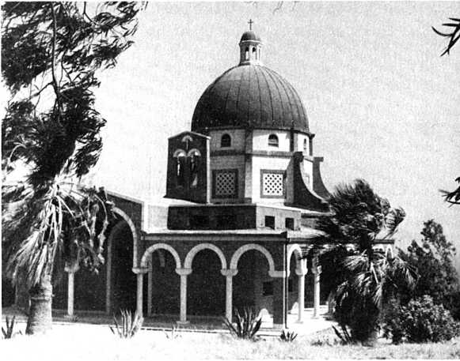

und verfolgen und reden allerlei Übles wider euch, so sie daran lügen.

Seid fröhlich und getrost; es wird euch im Himmel wohl belohnt werden. Denn also haben sie verfolgt die Propheten, die vor euch gewesen sind.

Ihr seid das Salz der Erde.

Wenn nun das Salz kraftlos wird, womit soll man 's salzen ? Es ist zu nichts hinfort nütze, denn daß man es hinausschütte und lasse es die Leute zertreten.

Ihr seid das Licht der Welt.

Es kann die Stadt, die auf einem Berge liegt, nicht verborgen sein. Man zündet auch nicht ein Licht an und setzt es unter einen Scheffel, sondern auf einen Leuchter; so leuchtet es allen, die im Hause sind. So soll euer Licht leuchten vor den Leuten, daß sie eure guten Werke sehen und euren Vater im Himmel preisen.«

Eine schockierende Ansprache: Die Bergpredigt

Die längste Rede von Jesus, die in der Bibel aufgezeichnet ist, hielt er auf einem Berg nördlich des Sees Genezareth in der Nähe der Stadt Kapernaum.[5]

Johannes der Täufer hatte angekündigt, daß das Reich Gottes »nahe herbeigekommen« sei.: Mit Jesus war dieses Reich nun endgültig da. Denn wo er ist, da ist »Reich Gottes«. Er erklärte seinen Zuhörern: »So ist das Reich Gottes zu euch gekom­men.«3 Und er wies sie zugleich darauf hin, daß dieses Reich seinem Wesen nach der Welt Gottes angehört. Er sagte: »Mein Reich ist nicht von dieser Welt.«4

Und weil viele Menschen das Reich Gottes als politische Macht gegen die Unterdrückung durch die Römer ansahen, fügte er hinzu: »Das Reich Gottes kommt nicht so. daß man es mit Augen sehen kann. Man wird auch nicht sagen: Siehe hier oder da! Denn das Reich Gottes ist mitten unter euch.«5 Das Entscheidende ist, daß der Grenzübergang zu diesem Reich jetzt offensteht. Der Schlagbaum ist hochgezogen, und Jesus lädt die Menschen ein, in dieses Reich einzutreten.

In der Bergpredigt'’ legte Jesus die Grundsätze dar, die in diesem Reich gelten. Es ist eine Heimat für Leute, die begriffen haben, daß sie vor Gott arme Schlucker sind (im Sprachge­brauch der Bibel heißt das: »geistlich arm«).

Es ist ein Reich für Leute, die Leid tragen, nicht zuletzt um die eigene Schuld. Die bereit sind, anderen den Vortritt zu lassen, und denen Gerechtigkeit über alles geht. Die Barmherzigen, die andere nicht verurteilen, sondern ihnen helfen, werden in diesem Reich eine Sonderstellung einnehmen, ebenso wie die Arglosen, die sich ein reines Herz bewahrt haben. Und wer in der Welt um der Gerechtigkeit willen verfolgt wurde, wird hier willkommen sein.

Solche Menschen sucht Jesus. Sie werden Gott schauen; denn ihnen gehört das Himmelreich.6

Der Mann, der aus der Stille kam

Die jungen Männer, die mit Jesus von Ort zu Ort zogen, hörten nicht nur zu,wenn er zu den Menschen redete. Sie lebten auch eng mit ihm zusammen. So wurden sie nicht nur durch das, was er sagte und tat, sondern vor allem auch durch seine Lebens­weise, sein Verhalten geprägt.

In der Nacht oder in den frühen Morgenstunden zog sich Jesus oft aus ihrer Gemeinschaft zurück. Er suchte dann einen einsamen Ort auf. um mit seinem himmlischen Vater zu reden. Wenn sie sich in der Nähe Jerusalems aufhielten, wählte er dazu besonders gern den Ölberg mit seinen Gärten und Oliven­bäumen. Hier verbrachte er Stunden im Gebet.

Jesus lehrt seine Leute, wie man mit Gott redet

Durch dieses Vorbild beeinflußt, traten die Jünger eines Tages zu Jesus und baten ihn: »Herr, lehre uns beten, wie auch Johannes seine Jünger lehrte.«1 Jesus wies sie darauf hin, daß sie beim Beten nicht so viele Worte zu machen brauchten wie die Heiden, die ihre Gebete vor den Götzen sprachen. »Denn euer Vater weiß, was ihr braucht, ehe ihr ihn bittet.«2 Und dann sagte er ihnen, wie sie beten sollten:

»Unser Vater im Himmel!

Dein Name werde geheiligt.

Dein Reich komme.

Dein Wille geschehe hier auf Erden wie im Himmel.

Unser tägliches Brot gib uns heute.

Und vergib uns unsere Schuld, wie wir vergeben unseren Schuldigem.

Und führe uns nicht in Versuchung, sondern erlöse und von

dem Bösen.«3

Der Lehrer aus Nazareth

Oft saß Jesus am Ufer des Sees Genezareth und sprach zu den Menschen. Manchmal waren so viele zusammengekommmen, daß er in einen Kahn stieg, sich etwas hinausrudern ließ und dann vom Boot aus zu den am Ufer versammelten Menschen redete.

Dabei benützte er die bildhafte Redeweise des Orients, ln einfachen Bildgeschichten erklärte er den Menschen die Ge­heimnisse des Reiches Gottes. Aber nur. wer sich wirklich Gott zuwandte und aufmerksam zuhörte, verstand, was er meinte. Die anderen glichen Leuten, die mit sehenden Augen nicht sehen und mit hörenden Ohren nicht hören. Es gab auch damals Leute im Volk, die von Gott nichts wissen wollten. Eines dieser Gleichnisse handelt von einem Sämann, der seinen Samen aussäte. Etliches davon fiel auf den Weg; da kamen die Vögel und fraßen es auf. Ein Teil des Saatguts fiel auf felsigen Grund; da gab es nur wenig Erde, so daß der Same bald aufging. Als dann aber die Sonne heiß vom Himmel brannte, verdorrten die Halme, weil sie nicht genug Wurzeln hatten. Ein

Der See Genezareth wird auch Galiläisches Meer oder See Tiberias genannt. Die Juden nennen ihn Kinnereth wegen seiner hafenähnlichen Form. Der See liegt fast 200 m unter dem Meeresspiegel. Er ist berühmt wegen seines Fisch­reichtums. Im allgemeinen liegt der See mit seinen liebli­chen Buchten still und ruhig. Doch können plötzliche Fallwinde das Wasser aufwühlen und die Boote der Fi­scher überfluten.

Die Bodenbeschaffenheit und das ausgezeichnete Klima lassen Früchte das ganze Jahr hindurch reif werden. Im Altertum führte die Handelsstraße von Tiberias nach Damaskus am Nordufer des Sees entlang, wo neben anderen Städten Kapernaum lag.

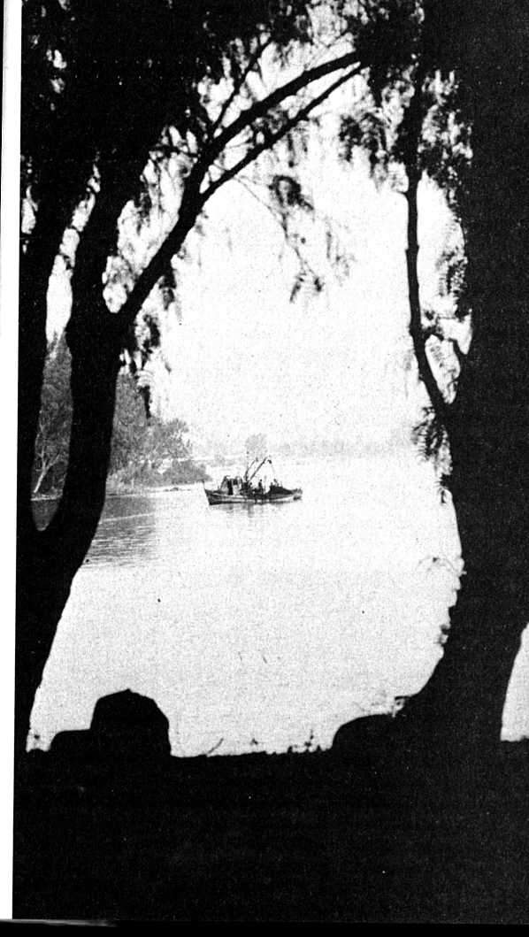

Teil des Samens fiel unter die Dornen; diese aber wuchsen schnell und erstickten die Saat. Nur ein Teil fiel auf gutes Land und trug Frucht: hundertfach oder sechzigfach oder dreißig­fach.1

Später erklärte Jesus seinen Begleitern, was dieses Gleichnis bedeutet: »Wenn jemand das Wort vom Reich hört und nicht versteht, so kommt der Arge und reißt hinweg, was da gesät ist in sein Herz; das ist der, bei dem an den Weg gesät ist.

Bei dem aber auf das Felsige gesät ist, das ist, der das Wort hört und es alsbald aufnimmt mit Freuden; aber der hat nicht Wurzel in sich; sondern er ist wetterwendisch. Wenn sich Trübsal und Verfolgung erhebt um des Wortes willen, so nimmt er Ärgernis.

Bei dem aber unter die Dornen gesät ist, das ist, der das Wort hört und die Sorge der Welt und der Betrug des Reichtums erstickt das Wort, und er bringt nicht Frucht.

Bei dem aber in das gute Land gesät ist. das ist. der das Wort hört und versteht es und dann auch Frucht bringt; und der eine trägt hundertfältig, der andere sechzigfältig, der andere drei- ßigfältig.«1

Wie Gott Gutes und Böses voneinander scheidet

Neben vielen anderen Bildgeschichten erzählte Jesus den Leu­ten auch dieses Gleichnis:

»Das Himmelreich ist gleich einem Menschen, der guten Samen auf seinen Acker säte. Da aber die Leute schliefen, kam sein Feind und säte Unkraut zwischen den Weizen und ging davon. Da nun aber die Saat wuchs und Frucht brachte, da fand sich auch das Unkraut.

Da traten die Knechte zu dem Hausvater und sprachen: Herr, hast du nicht guten Samen auf deinen Acker gesät? Woher hat

er denn das Unkraut? Er sprach zu ihnen: Das hat der Feind getan. Da sprachen die Knechte: Willst du denn, daß wir hingehen und es ausjäten?

Er sprach: Nein! Auf daß ihr nicht den Weizen zugleich mit dem Unkraut ausjätet. Laßt beides miteinander wachsen bis zur Ernte; und um der Ernte Zeit will ich zu den Schnittern sagen: Sammelt zuvor das Unkraut und bindet es in Bündel, daß man es verbrenne. Aber den Weizen sammelt mir in meine Scheune.«1

Als dann die Leute nach Hause gegangen waren, baten ihn seine Jünger: »Deute uns das Gleichnis vom Unkraut auf dem Acker.«

Da sagte Jesus zu ihnen: »Des Menschen Sohn ist’s, der den guten Samen sät. Der Acker ist die Welt. Der gute Same sind die Kinder des Reiches. Das Unkraut sind die Kinder der Bosheit. Der Feind, der es sät, ist der Teufel. Die Ernte ist das Ende der Welt. Die Schnitter sind die Engel. Gleichwie man nun Unkraut sammelt und mit Feuer verbrennt, so wird es auch am Ende dieser Welt gehen.

Des Menschen Sohn wird seine Engel senden, und sie werden sammeln aus seinem Reich alle, die Ärgernis geben und die da Unrecht tun, und werden sie in den Feuerofen werfen; da wird Heulen und Zähneklappen sein. Dann werden die Gerechten leuchten wie die Sonne in ihres Vaters Reich. Wer Ohren hat, der höre.«2

Der Wundertäter aus Nazareth

Wenn Jesus durch das Land zog, begegnete er vielen Men­schen, die an mancherlei Gebrechen litten. Und weil er sie

liebte, heilte er viele von ihnen. Er tat es auf wunderbare Weise; denn er durchbrach dabei die Naturgesetze.

Immer wieder traf er auf Aussätzige, die wegen ihrer unheilba­ren ansteckenden Krankheit als Ausgestoßene lebten. Sie durften die Dörfer, in denen die anderen wohnten, nicht betreten.Viele dieser Kranken rührte Jesus an und heilte sie. Seine besondere Aufmerksamkeit galt den Schwachen und den Kindern. Die Kleinen nahm er auf den Arm. drückte sie an sich und segnete sie.

Er half den Menschen auch in ganz alltäglichen Situationen. Einmal war er bei einer Hochzeitsfeier eingeladen. Als der Wein ausging, ließ er Wasser in Krüge füllen und verwandelte es in besseren Wein, als die Gäste bisher getrunken hatten.1 Ein andermal fuhr er mit seinen Jüngern über den See Geneza- reth, um sich am anderen Ufer einen stillen Ort zum Ausruhen zu suchen. Es sprach sich jedoch schnell herum, wo er sich aufhielt, und Tausende von Menschen machten sich auf den Weg, um ihn aufzusuchen. Er sprach lange zu ihnen. Schließ­lich machten ihn seine Begleiter darauf aufmerksam, daß die Leute nichts zu essen bei sich hätten und man in dieser abgelegenen Gegend auch nichts kaufen könne. Es fand sich lediglich ein Junge, der 5 Brote und 2 Fische bei sich hatte. Jesus ließ die Menschen sich in Gruppen hinsetzen. Dann befahl er seinen Jüngern, Brote und Fische unter sie zu verteilen, nachdem er Gott dafür gedankt hatte. Von der geringen Menge wurden alle satt. Und es waren allein 5000 Männer anwesend, die Frauen nicht mitgerechnet. Trotzdem blieben noch 12 Körbe mit Resten übrig.2

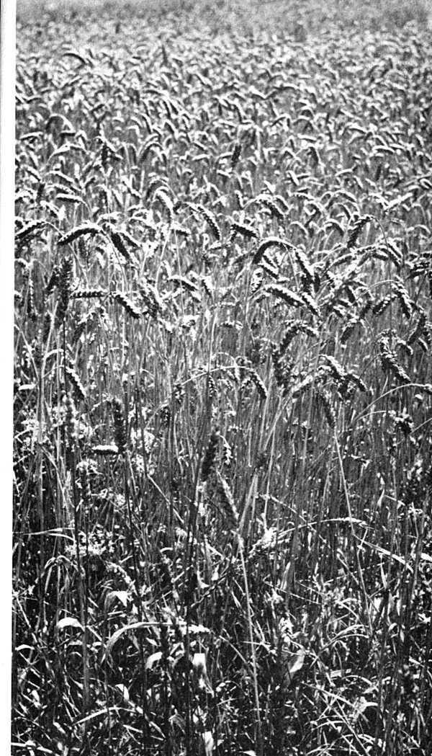

Es geht nicht um das Spektakel, sondern um den Glauben

Jesus war nicht nur barmherzig, er war zugleich wirklich demütig; er mißbrauchte die Macht nicht, die er durch seine Wundertaten über die Menschen gewann. Als sie ihn zum König machen wollten, weil ihm offensichtlich das Brot nie ausging, zog er in eine andere Gegend. Es lag ihm nichts daran, von den Menschen umjubelt zu werden. Wenn er Menschen auf wunderbare Weise half, so ging es ihm um eben diese Hilfe; um Befreiung von Sünde und Schuld, nicht um das sensationelle Ereignis.

Johannes, der von den Geschehnissen bei der Hochzeit in Kana berichtet, fügt, gleichsam um Mißverständnisse auszuschalten, hinzu:

»Das ist das erste Zeichen, das Jesus tat. geschehen zu Kana in Galiläa, und offenbarte seine Herrlichkeit, und seine Jünger glaubten an ihn.«1

In jener Zeit gab es viele Menschen, die von unreinen Geistern besessen waren. Jesus trieb die dämonischen Mächte aus und machte die Menschen frei davon. Markus berichtet darüber: »Wenn ihn die unreinen Geister sahen, fielen sie vor ihm nieder, schrien und sprachen: Du bist Gottes Sohn.«2

1 (Johannes 2.11) 2 (Markus 3,11)

Kapernaum war zur Zeit Jesu eine Grenzstadt mit einer Zollstation und einer römischen Kaserne. Die Stadt war das Zentrum des Wirkens Jesu. Hier wohnten Petrus und Andreas, die Fischer, und Matthäus, der Zöllner, die Jesus zu seinen Schülern machte. Hier hat er gepredigt. Kranke

geheilt und seine Jünger gelehrt, so daß Matthäus Kaper- naum »seine Stadt« nennt. Dunkle Basaltstufen führen in die Synagoge, die von einem römischen Hauptmann er­baut wurde und auf deren Fundamenten im 2. Jahrhundert eine neue Synagoge errichtet wurde. Ich setze mich auf einen der vielen Ruinensteine, schlage die Bibel auf und lese die Berichte aus jener Zeit:

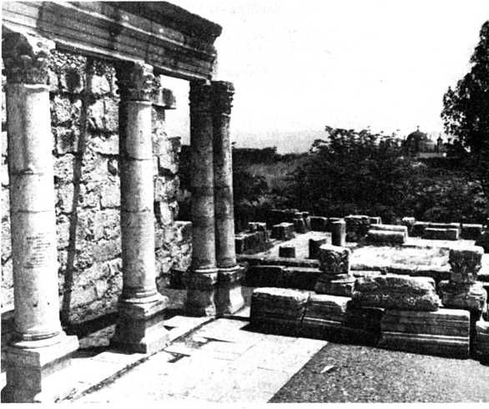

Matthäus 4,13 Matthäus 8,5-17 Matthäus 8.14-17 Matthäus 9,9-13

Markus 1,21-34 Lukas 4,31-36 Lukas 7,1-10

Jesus in »seiner« Stadt

In Kapernaum am Nordufer des Sees Genezareth hat Jesus die meisten Wunder getan. Hier hat er auch die meisten seiner Reden gehalten. Er war so oft hier, daß man Kapernaum auch als »seine Stadt« bezeichnete. Lukas beschreibt einen solchen Abend in Kapernaum:

»Da die Sonne untergegangen war, brachten alle, die Kranke hatten mit mancherlei Leiden, sie zu ihm. und er legte auf einen jeglichen die Hände und machte sie gesund. Es fuhren auch die bösen Geister aus vielen, schrien und sprachen: Du bist der Sohn Gottes. Er bedrohte sie und ließ sie nicht reden, denn sie wußten, daß er der Christus war.«1

»Am nächsten Tag ging Jesus in die Wüste hinaus. Die Leute von Kapernaum kamen ihm nach und versuchten ihn festzuhal­ten. Sie wollten, daß er bei ihnen bliebe. Er aber sprach zu ihnen: »Ich muß auch den anderen Städten das Evangelium verkündigen vom Reich Gottes; denn dazu bin ich gesandt. Und er predigte in den Synagogen Judäas.«2

Der Mann, der die Toten auferweckte

Jesus wollte durch die Wunder, die er tat, nicht nur den Menschen helfen, die er heilte. Er wollte es allen, die dabei waren, leichter machen, an Gott zu glauben; deshalb gab er auch verschiedentlich zu erkennen, daß er der Herr über Leben und Tod ist.

Einmal weckte er ein Mädchen von den Toten auf, das soeben gestorben war. Einen jungen Mann machte er wieder lebendig, als er gerade zur Beerdigung durch das Stadttor getragen wurde. Und seinen Freund Lazarus holte er wieder lebend aus dem Grab heraus, als nach drei Tagen der Verwesungsprozeß bereits eingesetzt hatte.

Der große Anspruch

Es ist nicht verwunderlich, daß die Menschen Jesus in großen Scharen nachliefen, bei ihm Hilfe und Heilung suchten. Trotz­dem hielt diese Begeisterung nicht lange an.

Der Grund war die Predigt vom Reich Gottes. Jesus wollte die Menschen nicht begeistern. Ihm ging es darum, daß sie sich ganz Gott zur Verfügung stellten. Das wird in seinen Reden immer wieder deutlich.

Einmal sage er: »Wer nicht für mich ist, der ist gegen mich, und wer nicht mit mir sammelt, der zerstreut.«[6] Ein andermal: »Wer Vater oder Mutter mehr liebt denn mich, der ist meiner nicht wert.«2

Oder: »Wer nicht absagt allem, was er hat, kann nicht mein Jünger sein.«3

Eines Tages kam ein junger Mann zu Jesus, der sich für etwas Besonderes hielt, weil er reich und gebildet war. Jesus sagte zu ihm: »Gehe hin, verkaufe alles, was du hast, gib's den Armen, so wirst du einen Schatz im Himmel haben; und komm, folge mir nach!«4 Jesus erkannte, daß dieser Mann an seinen Besitz gebunden war. Sein Reichtum und seine Bildung waren sein Gott. Deshalb fordert er ihn auf, sich davon zu trennen.

Und zu einer Ehebrecherin, die von den religiösen Führern auf frischer Tat ertappt worden war und die er vor der Steinigung bewahrt hatte, sagte er: »Gehe hin und sündige hinfort nicht mehr.«5

Petrus und Johannes, die als Fischer am See Genezareth arbeiteten, forderte er einfach auf: »Folge mir nach.« Da ließen sie alles stehen und liegen und gingen mit ihm.

Wie sehr es Jesus um die innige, intensive Gemeinschaft mit den Menschen geht, wird deutlich, wenn er in der bildhaften Art des Orientalen sagt: »Wer mein Fleisch nicht ißt und mein Blut nicht trinkt, der hat keinen Teil an mir.«6

Das entscheidende Glaubensbekenntnis

Von dieser Zeit an begannen viele Menschen, sich von Jesus zurückzuziehen. Sie wollten zwar Wunder sehen und Hilfe erfahren, aber nicht um den Preis, ihr Leben von Gott bestim­men zu lassen.

Als die Schar der Zuhörer kleiner wurde und nur seine treuen Begleiter zurückgeblieben waren, fragte Jesus diese: »Wollt ihr auch Weggehen?« Da antwortete Petrus: »Herr, wohin sollen wir gehen? Du hast Worte des ewigen Lebens, und wir haben geglaubt und erkannt, daß du bist Christus, der Sohn des lebendigen Gottes.«1

Das war das entscheidende Glaubensbekenntnis. Jesus sagte dazu an anderer Stelle: »Fleisch und Blut haben dir das nicht offenbart, sondern der Vater im Himmel.« Und er fügte in diesem Zusammenhang hinzu: »Du bist Petrus, und auf diesen Felsen will ich bauen meine Gemeinde, und die Pforten des Totenreiches sollen sie nicht überwältigen.«2 Nun begann Jesus seine Jünger darauf vorzubereiten, daß sein weiterer Weg ihn nach Jerusalem führen würde und daß ihm dort Verurteilung und Tod bevorstünden.

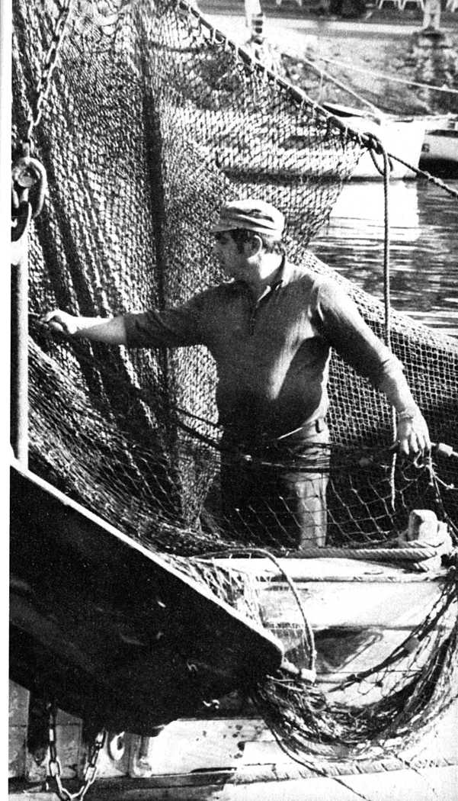

Geheimnisvolles Bergerlebnis

Nach einigen Tagen nahm Jesus drei seiner Jünger auf einen hohen Berg mit. Dort ging vor ihren Augen eine wunderbare Veränderung mit ihm vor: Sein Gesicht leuchtete wie die Sonne, seine Kleider wurden weiß wie Schnee. Dann traten plötzlich Mose und Elia hinzu, jene beiden Männer, die die Zeit des Gesetzes und das Wirken der Propheten eingeleitet hatten. Sie redeten mit Jesus über den Ausgang seines Lebens. Und aus einer hellen Wolke sprach eine Stimme:

»Dies ist mein lieber Sohn, an welchem ich Wohlgefallen habe, den sollt ihr hören.«1

Die Jünger fielen vor Schreck zu Boden, aber Jesus trat zu ihnen und ermunterte sie: »Steht auf und fürchtet euch nicht.« Er befahl ihnen jedoch, über dieses Erlebnis zu schweigen, bis er von den Toten auferstanden sein würde.

In der Folgezeit sprach Jesus immer öfter vom Ende seines Lebens. Zugleich kündigte er den Jüngern an, daß derTempel in Jerusalem zerstört und das jüdische Volk unter alle Völker der Erde zerstreut werden würde.: Diese Zeit der Zerstreuung würde lange dauern, dann aber würden die Juden in ihre Heimat zurückkehren.

III

Drama in Jerusalem

Die ungewöhnliche Tat einer Frau

Zu den großartigsten Festen, die in Jerusalem gefeiert wurden, gehörte das Passahfest. Es war von Gott angeordnet und diente der Erinnerung an die Befreiung des Volkes Israel von der Unterdrückung durch die Ägypter.

Wenige Tage vor Beginn der Festlichkeiten war Jesus mit seinen Jüngern bei einem Mann namens Simon zum Essen eingeladen. Als sie noch auf Kissen rund um den niedrigen Tisch lagen, wie das damals üblich war, betrat eine Frau den Raum. Sie hatte ein Gefäß mit kostbarem Salböl bei sich, und mit diesem Öl salbte sie Jesus den Kopf.

Einige Jünger wurden ärgerlich, weil sie das für eine Ver­schwendung hielten. Judas, der die gemeinsame Kasse der Jünger verwaltete, meinte, man hätte das Öl besser verkaufen und das Geld den Armen geben sollen. Aber er war ein Betrüger, wie sich bald erweisen sollte.

Jesus sagte zu dem ganzen Disput nur: »Sie hat meinen Leib im voraus gesalbt zu meinem Begräbnis.« Und er fügte hinzu: »Wo das Evangelium gepredigt wird in aller Welt, wird man auch das sagen, zu ihrem Gedächtnis, was sie jetzt hier getan hat.«[7]

Der Verrat

Judas aber, der Kassierer, suchte heimlich die Hohenpriester auf. Er verabredete mit ihnen, daß er ihnen Jesus für 30 Silberstücke in die Hände spielen würde.

Den religiösen und politischen Führern in Jerusalem lag außer­ordentlich viel daran, Jesus zu töten. Sie trauten sich jedoch nicht, ihn öffentlich gefangenzunehmen, weil sie den Protest des Volkes fürchteten. Denn die Menschen hatten Jesus erst vor einigen Tagen einen triumphalen Einzug in die Stadt bereitet.

Die letzte gemeinsame Mahlzeit mit den Jüngern

Wesentlicher Bestandteil des Passahfestes war ein gemeinsa­mes Abendessen in der Familie. So hatten es die Israeliten in der letzten Nacht vor dem Auszug aus Ägypten gefeiert. Jesus hatte dazu für sich und die Jünger den oberen Raum in einem Haus reservieren lassen. Zur gemeinsamen Mahlzeit gehörten auch Brot und Wein. Der Hausherr brach das Brot und reichte es dann den anwesenden Angehörigen, Freunden und Gästen.

Auch Jesus nahm das Brot, dankte Gott dafür, brach es in Stücke und gab es den Jüngern mit den Worten: »Nehmet, das ist mein Leib.« Und er nahm auch den Kelch mit Wein, dankte Gott dafür, reichte ihn den Jüngern weiter, und sie tranken alle daraus. Er aber sagte zu ihnen: »Das ist mein Blut des Neuen Testamentes, das für viele vergossen wird.« Und zugleich gab er ihnen eine Anweisung: »Tut dies, so oft ihr's tut, zu meinem Gedächtnis.«[8]

Anschließend sprachen sie den »Lobgesang«: und wanderten dann hinüber auf den Ölberg. Jesus suchte den Garten Gethse­mane auf und machte sich dort, im Gespräch mit seinem himmlischen Vater, zum letztenmal klar, was ihm nun bevor­stand. Es war eine schwerwiegende Auseinandersetzung. Aber Jesus blieb bei dem Entschluß, der sein ganzes Leben bestimmt hatte: »Nicht mein, sondern dein Wille geschehe.«3 Ein Engel kam vom Himmel und stärkte ihn.

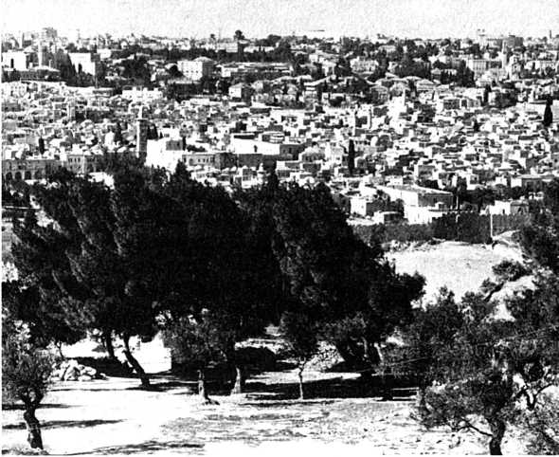

Wir stehen auf dem Ölberg und blicken auf Jerusalem. Der Name Jerusalem bedeutet »Stadt des Friedens«. Aber sie ist die umstrittenste Stadt der Weltgeschichte. Ihretwegen wurden nicht nur die Kreuzzüge geführt, auch die Perser, Griechen und Römer eroberten und zerstörten sie sieb- zehnmal, und immer wieder wurde sie aufgebaut. Als letztes ist das jüdische Viertel der Altstadt in einem 2000 Jahre alten Baustil renoviert worden.

Jesus sagte zu seinen Schülern: »Sehet, wir gehen hinauf nach Jerusalem, und es wird alles vollendet werden, was geschrieben ist durch die Propheten von des Menschen Sohn. Denn er wird überantwortet werden den Heiden, und er wird verspottet und geschmäht und verspeit werden, und sie werden ihn geißeln und töten; und am dritten Tage wird er auferstehen.«' [9]

Überfall bei Nacht

Bald darauf erschien Judas mit einer großen Schar bewaffneter Männer. Sie nahmen Jesus im Auftrag der Hohenpriester und Ältesten gefangen und führten ihn zum Verhör ins Haus des Hohenpriesters Kaiphas.

Dort hatte sich bereits ein Krisenstab versammelt, dem die Hohenpriester und der gesamte Hohe Rat angehörten. Sie hatten falsche Zeugen bestellt, die Jesus jetzt beschuldigten. Die entscheidende Frage war, ob Jesus von sich behauptet habe, Gottes Sohn zu sein.

Als Jesus das eindeutig bestätigte1, erklärte der Hohepriester: »Wir brauchen kein weiteres Zeugnis mehr. Wir alle haben seine Gotteslästerung gehört.« Und der Hohe Rat kam zu dem Urteil: »Er ist des Todes schuldig.«2 Da begannen einige aus der Schar der Bewaffneten ihn anzuspucken und mit den Fäusten ins Gesicht zu schlagen.

Seine Jünger waren inzwischen alle geflohen. Petrus war ihm zwar bis an das Haus des Hohenpriesters gefolgt. Aber als er sich dann im Hof an einem Feuer wärmte, behauptete er hartnäckig, daß er mit diesem Jesus nie etwas zu tun gehabt habe.3

Zu jener Zeit besaßen die Juden keine eigene Rechtshoheit. Deshalb brachten sie ihn am nächsten Morgen zum Richthaus des römischen Statthalters Pilatus.4 [10]

• y;y

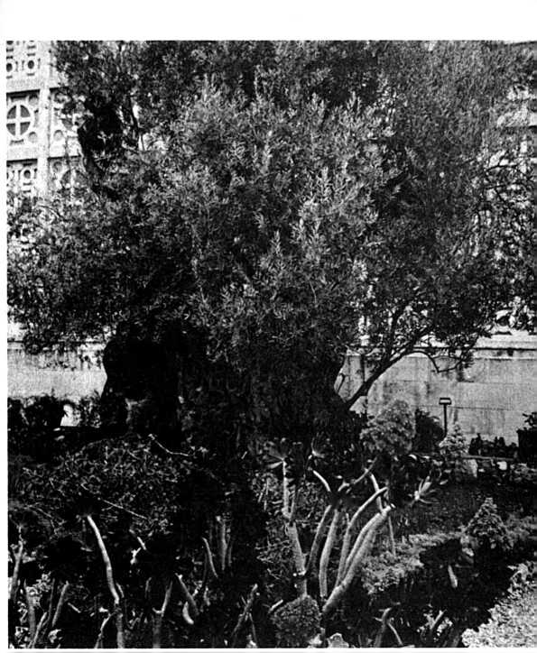

Das Urteil wird bestätigt und vollstreckt

Pilatus hielt Jesus für unschuldig. Aber einmal lag ihm daran, beim Volk Sympathien zu gewinnen, zum anderen fürchtete er in Rom in Ungnade zu fallen, wenn er einen Mann laufen ließ, der sich als »jüdischer König« bezeichnet hatte. Deshalb verurteilte er ihn zum Tod am Kreuz.

Die mit der Hinrichtung beauftragten Soldaten flochten eine Krone aus Dornenzweigen und drückten sie Jesus auf den Kopf. Sie legten ihm einen roten Mantel um, gaben ihm einen Stab in die rechte Hand, und dann verbeugten sie sich vor ihm und riefen spöttisch: Sei gegrüßt, Judenkönig! Sie spuckten ihn an und schlugen ihn.

Dann führten sie ihn an den Ort, an dem die Kreuzigungen stattfanden. Dieser lag außerhalb der Stadtmauer und trug den Namen Golgatha (deutsch: »Schädel«), Die Kleider Jesu be­trachteten die Soldaten als ihre Beute, und den neuen Besitzer des Obergewandes, das aus einem Stück bestand, ermittelten sie durch das Los. Dann nagelten sie Jesus ans Kreuz und richteten dieses auf.1

Viele Einzelheiten, die in den Berichten über die Kreuzigung erwähnt werden, stimmen mit den Voraussagen der Propheten des Alten Testamentes überein.[11] [12] Einer von ihnen hatte über den Tod Jesu die entscheidende Aussage gemacht: »Er ist um unserer Missetat willen verwundet und um unserer Sünde willen zerschlagen. Die Strafe liegt auf ihm, auf daß wir Frieden hätten, und durch seine Wunden sind wir geheilt.«[13] Genau deshalb starb Jesus von Nazareth an jenem Kreuz am Stadtrand von Jerusalem: Er nahm stellvertretend die Sünde und Schuld aller Menschen aller Zeiten auf sich, »damit jeder, der an ihn glaubt, nicht verlorengehe, sondern ewiges Leben habe«.4

Als Jesus alles, was ihm an Leiden bestimmt war, vollendet hatte, rief er aus: »Es ist vollbracht!«5 Dann starb er.

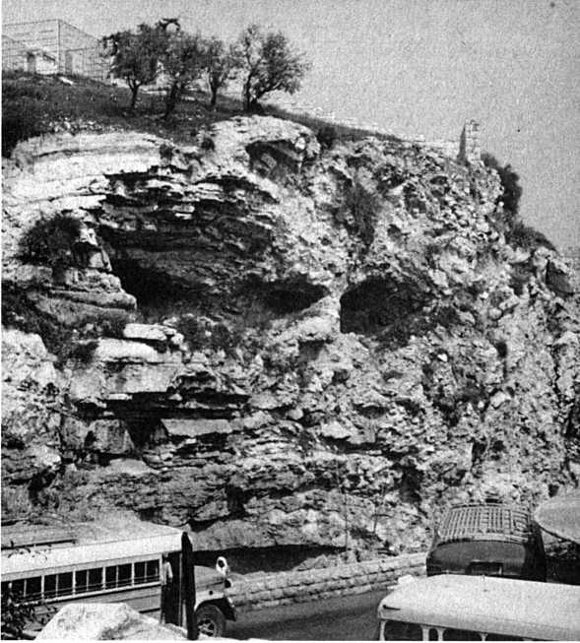

Vom Garten Gethsemane mit seinen uralten Ölbäumen, unter welchen Jesus in Todesangst betete und sich durch­rang, den Willen des Vaters zu tun, gingen wir hin zum Steinpflaster, wo der römische Statthalter Pilatus Jesus zur Kreuzigung verurteilte. Wir folgten der Via Dolorosa, die an den Weg erinnert, den Jesus, sein Kreuz tragend, hinausging auf den Hügel Golgatha (Schädel), wo er außerhalb der Stadtmauer von den römischen Soldaten ans Kreuz genagelt wurde.

Man kennt den Ort nicht genau, weil die christliche Ge-

Beerdigung in aller Stille

Zur jüdischen Führungsschicht in Jerusalem gehörten auch Joseph von Arimathia und Nikodemus. Sie standen auf der Seite von Jesus, hielten das aus Furcht vor den Juden jedoch geheim.

Joseph von Arimathia beschaffte sich vom römischen Statthal­ter die Erlaubnis, den Leichnam Jesu zu begraben. Nach jüdischer Tradition salbten sie ihn mit Myrrhe und Aloe und wickelten ihn in Tücher aus Leinen ein. Joseph besaß in der Nähe des Flügels Golgatha einen Garten, in dem sich ein unbenutztes Felsengrab befand. Dort hinein legten sie den meinde kaum 35 Jahre in Jerusalem blieb und dann vertrieben wurde. Wir gehen durch das Damaskustor und sehen außerhalb der heutigen Stadtmauer einen Felsen, der die Form eines Schädels hat und auf dem sich ein alter Friedhof befindet. In Gedanken sehe ich verschiedene Bilder vor mir, auf denen Künstler versucht haben, das Geschehen der Kreuzigung darzustellen.

Es ist Morgen in Jerusalem. Aus dem geschäftigen Lärm der Altstadt gehen wir hinüber zu dem schädelartigen Felsen und betreten durch eine Seitenstraße einen Garten. Man glaubt, nicht mehr in der Gegenwart zu sein. Tatsäch­lich ist dieser tiefer gelegene Garten beinahe zwei Jahrtau­sende zugeschüttet gewesen. Am Fuß der Felsklippe befin­det sich ein aus dem Fels gehauenes Grab (1867 entdeckt und später freigelegt). Wir setzen uns nieder, lesen den Bericht von der Grablegung Jesu und von seiner Auferste­hung. Wirsehen hinüber zu dem Grab, an dessen Vorder­seite am Boden noch die Rille zu erkennen ist, in welcher der Stein rollte, mit dem das Grab verschlossen wurde.

Im biblischen Text heißt es: »Es war aber an der Stätte, da er gekreuzigt ward, ein Garten und im Garten ein neues Grab, in welches niemand je gelegt war. Dahin legten sie Jesus um des Rüsttages willen der Juden, weil das Grab nahe war.« (Johannes 19,41-42)

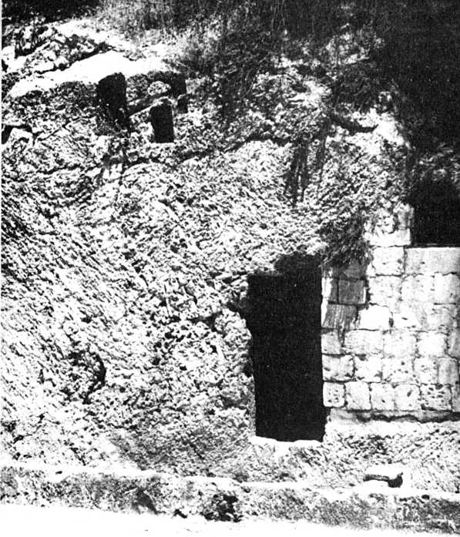

Aber das Grab ist leer. Der Engel verkündigte am Aufer­stehungsmorgen den suchenden Jüngern: »Er ist aufer­standen, er ist nicht hier.« (Markus 16,6)

Leichnam und wälzten dann den großen Stein davor, der die Öffnung solcher Gräber verschloß.[14]

Die Hohenpriester und die Pharisäer hatten gehört, daß Jesus von seiner Auferstehung gesprochen hatte. Deshalb suchten sie am nächsten Morgen den römischen Statthalter auf und setzten durch, daß dieser das Grab versiegeln und von Soldaten bewachen ließ.2

1 (Johannes 19,38-42) 2 (Matthäus 27,62-66)

Das Grab konnte ihn nicht halten

Am Morgen nach dem Sabbat, dem jüdischen Ruhetag, gingen Maria und Magdalena und eine andere Frau, die ebenfalls Maria hieß, zum Grab hinaus.

»Da geschah ein großes Erdbeben, denn ein Engel des Herrn kam vom Himmel herab, trat hinzu, wälzte den Stein ab und setzte sich darauf. Seine Erscheinung war wie der Blitz und sein Kleid weiß wie Schnee. Die Hüter aber erschraken vor Furcht, als wären sie tot, aber der Engel sprach zu den Frauen: Fürchtet euch nicht, ich weiß, daß ihr Jesus, den Gekreuzigten, suchet. Er ist nicht hier, er ist auferstanden, wie er gesagt hat.«1 Die Frauen eilten zu den Jüngern zurück und berichteten ihnen, was'sie erlebt hatten. Daraufhin suchten auch Petrus und Johannes das leere Grab auf.2

In den folgenden 40 Tagen zeigte sich der auferstandene Jesus den Jüngern mehrere Male: zunächst einigen von ihnen, dann der Gruppe der Zwölf. Einmal erschien er über 500 Männern. Der Auferstandene konnte durch verschlossene Türen gehen3, er aß aber auch mit den Jüngern wie früher.4 Einige von ihnen

bezweifelten lange, ob er es wirklich war. Vor allem Thomas wollte es nicht glauben, bevor er Jesus nicht mit eigenen Augen gesehen hatte. Als ihm Jesus dann aber tatsächlich gegenüber­trat, waren alle seine Zweifel verflogen. »Mein Herr und mein Gott!« rief er aus.[15]

Abschied von dem irdischen Jesus

Bereits als Jesus noch auf der Erde lebte, hatte er die Jünger für die Zeit nach seiner Auferstehung zu einem bestimmten Berg in Galiläa bestellt. Als er dort mit ihnen zusammentraf, gab er ihnen den Auftrag, bis zu seiner Wiederkunft in die ganze Welt zu gehen und alle Menschen mit dem Evangelium bekanntzu­machen.2

In dieser Zeit sprach Jesus bei mehreren Gelegenheiten mit den Jüngern über diesen weltweiten Missionsauftrag. Zum letzten­mal traf er sich dann mit ihnen auf dem Ölberg bei Jerusalem. Dort kündigte er ihnen an: »Ihr werdet Kraft empfangen, wenn der Heilige Geist auf euch gekommen ist, und werdet meine Zeugen sein in Jerusalem, Judäa, Samarien und bis an das Ende der Erde.«3

Danach wurde er vor ihren Augen von der Erde aufgehoben, und eine Wolke hinderte sie daran, ihn weiter zu beobachten. Während sie ihm noch nachschauten, traten zwei Männer in weißen Kleidern in ihre Mitte und erklärten ihnen: »Ihr Männer von Galiläa, was steht ihr hier und sehet gen Himmel, dieser Jesus, welcher ist von euch aufgenommen gen Himmel, wird so kommen, wie ihr ihn habt gen Himmel fahren sehen.«4

Wir stehen auf dem Tempelplatz und blicken über das Kidrontal hinauf auf den Ölberg. Er hat seinen Namen von den vielen Gärten voll knorriger Olivenbäume. Die Kirchen und Kapellen sind Gedächtnisstätten, weil Jesus hier regelmäßig betete, das Vaterunser lehrte und über Jerusalem weinte. Vor allem aber die Himmelfahrtskirche auf der Kuppe des Berges erinnert an den Abschied von seinen Jüngern.

Nach seiner Auferstehung ließ sich Jesus 40 Tage lang von den Jüngern sehen und redete zu ihnen vom Reich Gottes. Als die Jünger wissen wollten, wann dieses Reich in Erscheinung tritt, sagte er, daß dies nicht ihre Angelegen­heit sei, sondern nur der Vater den Zeitpunkt wisse.

Die letzten Worte, die Jesus auf diesem Berg sprach, lauteten: »Ihr werdet Kraft empfangen, wenn der Heilige Geist auf euch gekommen ist, und werdet meine Zeugen sein zu Jerusalem und in ganz Judäa und Samarien und bis ans Ende der Erde.«'

Nach der Himmelfahrt standen zwei Engel dort und sagten: »Dieser Jesus wird so kommen, wie ihr ihn habt gen Himmel fahren sehen.«

Jesus hatte früher schon von seiner Wiederkunft gespro­chen. Das Neue Testament berichtet an über 300 Stellen davon.

Danach wird die Wiederkunft Jesu Christi in zwei Phasen stattfinden. Die erste ist die Entrückung der Menschen, die an ihn glauben2. Die zweite vollzieht sich bei seiner Ankunft als WeltherrscherK Dann werden seine Füße wieder auf dem Ölberg stehen4, und sein Friedensreich wird anbrechen, in welchem auch die Juden Jesus als den Messias erkennen. Dann werden die Schwerter zu Pflug­scharen werden und Spieße zu Sicheln5.

Deshalb ist der wiederkommende Christus der Mann, auf den die Welt wartet. 1

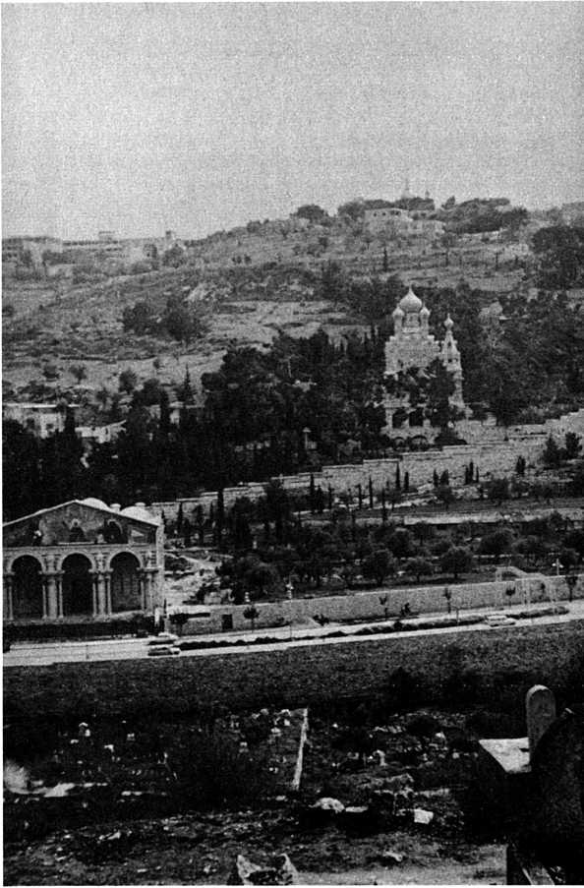

IV

Beginn einer neuen Zeit

Predigt von Jesus in allen Sprachen

Zehn Tage später wurde in Jerusalem das Pfingstfest gefeiert.1 Bis dahin hatten sich die Jünger aus Angst vor den Hohenprie­stern und den Pharisäern in ihrer Wohnung eingeschlossen. An diesem Morgen nun, etwa zwischen 8 und 9 Uhr, geschah plötzlich ein »Brausen2 vom Himmel, das sich wie ein gewalti­ger Sturm anhörte. Das ganze Haus, in dem die Jünger wohnten, wurde davon erfüllt. Es erschienen ihnen Zungen wie aus Feuer, und diese verteilten sich auf sie alle. Dabei wurden sie mit dem Heiligen Geist erfüllt und begannen, in verschiede­nen Sprachen zu sprechen.

Jerusalem war in diesen Tagen mit Festgästen überfüllt. Als sie das Geräusch hörten, strömten sie zusammen. Und nun wun- 1 (Apostelgeschichte 2,1) 2 (Apostelgeschichte 2,2)

Auf dem Gelände des Holy-Land-Hotels hat man in einem Modell Jerusalem dargestellt, wie es auf Grund heutiger Forschungen zur Zeit Jesu ausgesehen haben kann. Das größte, alles überragende Gebäude der Stadt war der Tempel. Direkt daran anschließend die Burg Antonia, eine römische Festung, in welcher Jesus zum Tode verur­teilt wurde. Südlich vom Tempelplatz, aber tiefer gelegen, Ovel, die Davidsstadt, wo die Jebusiterburg stand, welche David eroberte und zu seinem Königssitz machte.

;r»Vrrj

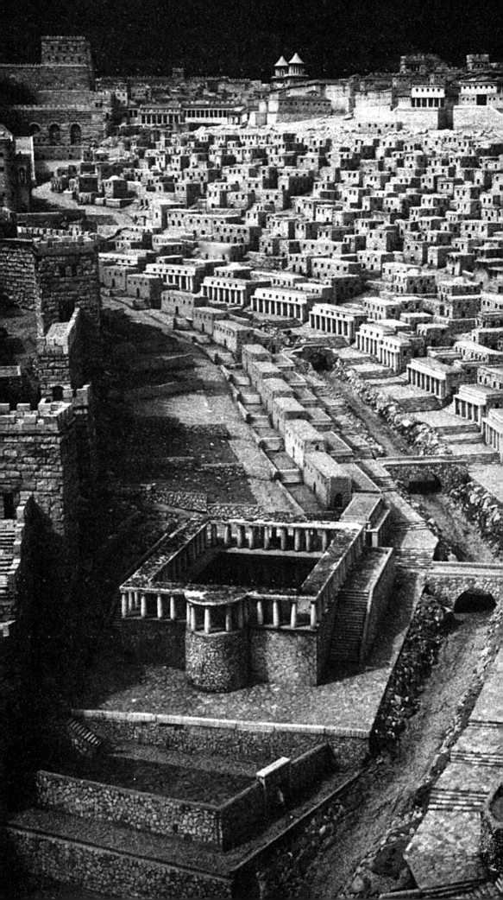

derten sie sich, daß jeder die gute Nachricht von Jesus in seiner Muttersprache hörte. Sie waren entsetzt und bestürzt.

Da trat Petrus vor die Menschen hin und erklärte ihnen in einer gewaltigen Predigt, was hier geschah. Bereits der Prophet Joel hatte das Kommen des Heiligen Geistes, in Verbindung mit wunderbaren Ereignissen, vorausgesagt. Jetzt endlich konnten die Menschen wirklich gerettet werden. Wenn sie nämlich an den auferstandenen Jesus Christus glaubten, der mit seinem Tod stellvertretend alle ihre Sünden und Verfehlungen auf sich genommen hatte.

Das traf die Menschen wie ein Hammer. Viele erkannten plötzlich, wer dieser Jesus wirklich war. Allein an diesem Tag wendeten sich ihm 3000 Menschen zu.

Die Geburtsstunde der christlichen Gemeinde

Die Menschen, die nun an Jesus glaubten, bildeten eine neue Gemeinschaft. Sie trafen sich reihum in ihren Wohnungen, und die Apostel gaben an sie weiter, was sie in der Zeit, als sie mit Jesus durch das Land gezogen waren, von ihm gelernt hatten. Täglich kamen sie im Tempel zusammen. Sie brachen mitein­ander das Brot und erinnerten sich dabei daran, daß Jesus für ihre Schuld gestorben war. So entstand eine Gemeinschaft, die in Notzeiten auch alle Güter miteinander teilte.1 Ein besonderes Kennzeichen dieser Männer und Frauen, die als erste in Jerusalem an Jesus glaubten, bestand darin, daß sie alle Dinge mit Gott besprachen. Sie waren Leute, bei denen das Gebet eine wichtige Rolle spielte. Durch die Apostel gescha­hen in dieser Zeit viele Zeichen und Wunder.2 Die Gemeinde wuchs schnell. Es gehörten ihr allein 5000 Männer an. Bedingt durch die große Zahl, kam es zu Schwierig­keiten und Mißverständnissen. Um dem abzuhelfen, wurden weitere Mitarbeiter eingesetzt.3

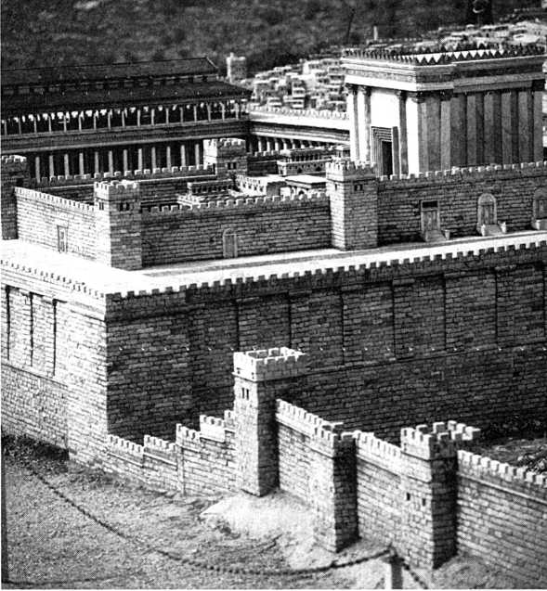

Hier sehen wir das Modell des herodianischen Tempels zur Zeit Jesu. Obwohl die Christen sich zum Brechen des Brotes in den Häusern versammelten, kamen sie täglich im Tempel zusammen. Als Petrus und Johannes an der Schönen Pforte einen Mann heilten, der von Geburt an lahm war, und verkündigten, daß dieser Mann durch den Glauben an Jesus gesund geworden sei, gab es einen solchen Auflauf, daß die Apostel ins Gefängnis gesteckt und ausgepeitscht wurden und Redeverbot erhielten.

Erste Verfolgung und Vertreibung

Mit dieser Wendung waren die religiösen Führer in Jerusalem nicht einverstanden. Sie ließen die Leute, die zur Gemeinde gehörten, verfolgen. Einige kamen ins Gefängnis. Daraufhin verließen die meisten die Stadt, nur die Apostel blieben in Jerusalem zurück.

Die Vertriebenen aber erzählten überall, wo sie hinkamen, von ihrem neuen Glauben an Jesus Christus. Dabei beschränkten sie sich später nicht mehr nur auf Angehörige des jüdischen Volkes, sondern wandten sich mit ihrer guten Nachricht an alle Menschen. So kamen überall Männer und Frauen zum Glau­ben an Jesus Christus als ihren Retter und Herrn. Neue Gemeinden entstanden.

Philippus, der erste Evangelist

In dem Buch, in dem die Erlebnisse und Erfahrungen der Apostel niedergeschrieben sind, findet sich auch der Bericht über einen Mann namens Philippus, der als erster als »Evange­list« bezeichnet wird. In der Gemeinde in Jerusalem war er einer der sieben Diakone, die zu Helfern der Apostel berufen worden waren. Während der Verfolgungszeit verließ dann auch er die Stadt. Er kam nach Samaria. der Hauptstadt der Provinz Samarien, und sprach dort vor vielen Menschen über den Glauben an Christus. Und diese hörten ihm bereitwillig zu. Viele Besessene wurden von ihren unreinen Geistern frei, Gichtbrüchige und Lahme wurden gesund. Es herrschte große Freude in der Stadt.1

Ein Finanzbeamter findet zum Glauben an Christus

Ein Engel Gottes befahl diesem Philippus, die einsame Straße aufzusuchen, die von Jerusalem nach Gaza führte. Dort traf er auf einen Wagen, auf dem ein Schwarzersaß. Er war Finanzmi­nister in einem anderen Land und nach Jerusalem gekommen, um dort zu beten. Nun fuhr er wieder nach Hause und las dabei in der Schriftrolle des Propheten Jesaja. Philippus hörte das, denn der Mann las laut vor sich hin. Daraufhin fragte Philippus: »Verstehst du auch, was du liesest?«

Der Minister aber entgegnete: »Wie kann ich, wenn mich nicht jemand anleitet?«

Er bat Philippus, sich zu ihm auf den Wagen zu setzen Und dieser erklärte ihm anhand des Textes, den er eben gelesen hatte, daß der Prophet vorausschauend von Jesus Christus sprach. So wie zur Zeit des Alten Testamentes die Sünde eines Menschen auf ein Opferlamm übertragen wurde, so ist Jesus, das »Lamm Gottes«, zum Sündenträger für alle Menschen geworden.

Der Finanzbeamte erkannte, daß das auch für ihn galt. Als sie an einem Wasser vorüberkamen, ließ er den Wagen anhalten, und Philippus taufte ihn; denn er glaubte von Herzen an Jesus.1

Die Gemeinde in Antiochien

Gemeindeglieder aus Jerusalem, die nach der Steinigung des Stephanus die Stadt verlassen hatten, kamen auch nach Nord­afrika und auf die Insel Zypern.

Einige von ihnen stammten aus Antiochien in Syrien, einer Großstadt, in der Menschen aus verschiedenen Völkern und Kulturen lebten, darunter viele Griechen.

Bis jetzt war das Evangelium nur unter den Juden weitergege­ben worden. Hier aber machten die Männer aus Jerusalem zum erstenmal auch Griechen mit dem Evangelium von Jesus bekannt, und viele glaubten an ihn. Sie erkannten, daß Jesus auch ihre Sünde und Schuld getragen hat.

Das besondere Kennzeichen dieser Menschen war das herzli­che Verhältnis, das sie miteinander verband. Hier wurden sie zum erstenmal »Christen« genannt.[16]

Das Leben in den ersten Christengemeinden

Der Glaube an Christus führte zu einer völlig neuen Lebensein­stellung, auch wenn diese bei den einzelnen nur allmählich und bruchstückhaft sichtbar wurde.

Ein weiteres wesentliches Kennzeichen der Christen war die Abkehr vom Götzendienst. Sie erwarteten keine Hilfe mehr von Stern- und Götzenbildern, Glückszahlen und glücksbrin­genden Gegenständen. Sie vertrauten allein Christus.

Das bedeutete zugleich, daß sie sich von dem zügellosen sexuellen Leben abwandten. Gott sollte nicht nur über ihre Gedanken, sondern auch über ihren Körper und über ihr Leben verfügen.

Haß, Diebstahl. Lüge und Verleumdung vertrugen sich nicht mit ihrer neuen Lebensweise. Sie hörten von den Aposteln, wie

Jesus gelebt, geredet und gehandelt hatte. So wie er, so wollten sie auch sein.

Wenn sie diesem hohen Anspruch nicht gerecht wurden, so war Jesus da, dem sie ihre Sünde bekennen konnten. So wurden sie wieder rein.

Auf diese Weise setzte in den Gemeinden ein geistlicher Wachstumsprozeß ein. Das Leben der Christen unterschied sich vom Verhalten der Menschen in ihrer Umgebung. Wo man früher Götzendienst getrieben hatte, betete man jetzt Gott an, an die Stelle von Zauberei trat freudiges Gottvertrauen. Feind­schaft, Haß und Streit wurden durch Liebe, Frieden, Geduld und Freundlichkeit ersetzt.

Dabei betonten die Christen immer wieder, daß sie eine solche Veränderung aus eigener Kraft nie fertigbringen könnten, sondern daß es Jesus Christus selbst war. der durch seine Vergebung und die Kraft des Heiligen Geist ihr Leben neu gestaltete.

Das Zeitalter der Weltmission beginnt

Bei einem besonderen, mit Fasten verbundenen Gottesdienst in der Gemeinde von Antiochien machte Gott den Christen durch den Heiligen Geist klar, daß sie Barnabas und Paulus als Missionare mit einem besonderen Auftrag betrauen sollten. Diese beiden Männer wurden auf eine große Reise geschickt, um auch die Menschen in anderen Ländern mit der guten Nachricht von Jesus Christus bekanntzumachen, daß sie durch Glaubensgehorsam gegenüber Jesus Christus vor dem kom­menden Gottesgericht errettet werden können. Damit begann die weltweite Mission, die Jesus den Jüngern nach seiner Auferstehung aufgetragen hatte.

Unsere Reise durch das Land der Bibel ging langsam zu Ende. Wirsaßen abends auf der Hotelterrasse und blickten noch einmal auf den See Genezareth, hörten die Wellen leise gegen das Ufer schlagen. Wir hatten in der Bibel von den Menschen gelesen, die man als erste »Christen« nann­te. Was lag näher, als daß wir uns selbst jetzt ganz persön­lich die Frage stellten: Bin ich Christ?

Habe ich als Gottes Geschöpf mich dem Willen Gottes und dem Maßstab, den er in seinen Geboten gegeben hat, unterstellt?

Wo ich Gottes Gebote übertreten habe, bin ich von Gott getrennt und nach seinem Urteil verloren.

Nun ist es unmöglich, daß ein Mensch durch eigene Anstrengungen, Religion, Philosophie oder Moral die Gemeinschaft mit Gott wieder hersteilen kann.

Jesus Christus allein ist der Weg, der unsere Trennung von Gott überwindet. Er hat am Kreuz stellvertretend für uns Menschen die Sünde der Welt getragen. Durch seinen Tod und seine Auferstehung hat er die uns von Gott trennende Kluft überbrückt und ist für uns der Weg zum Leben geworden. Jesus sagt:

»So sehr hat Gott die Welt geliebt, daß er seinen einzigen Sohn gab, damit alle, die an ihn glauben, nicht verloren­gehen, sondern ewiges Leben haben.« (Joh. 3,16)

Können Sie mit mir sagen: »Ich glaube, daß Jesus Christus Gottes Sohn ist, der am Kreuz auch meine Sünde und Schuld getragen hat? - Ich nehme diese Errettung für mich persönlich an und übertrage die Verfügungsgewalt über mein Leben an Jesus Christus, meinen Herrn.«

Wenn Sie weitere Fragen zu diesem Thema haben, schreiben Sie mir bitte. Meine Anschrift:

Anton Schulte NEUES LEBEN-Zentrum 5231 Wölmersen

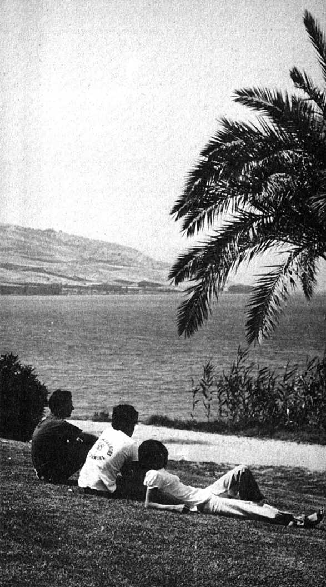

Inhalt

1. Wie alles begann

Wie die Erde entstand 5

Die ersten Menschen in ihrer Beziehung zu Gott 6

Abram- ein Mann macht Geschichte 8

Gottes Zusagen gehen auf Abrahams

Nachkommen über 10

Mose-der Volksführer 10

Das Gesetz vom Sinai 13

Weitere Ankündigungen des Erlösers 14

Die Zehn Gebote 15

1. Der Mann, auf den die Welt wartet

Der Zeitpunkt ist da 16

Die Ankündigung des Messias 18

Im Stall geboren 18

Aufruhr bei den Hirten 19

Der Kindermord von Bethlehem 19

Der Bußprediger am Jordan 20

Erstes Auftreten in der Öffentlichkeit 20

Auseinandersetzung mit den Frommen 21

Eine schockierende Ansprache: Die Bergpredigt 24

Der Mann, der aus der Stille kam 25

Jesus lehrt seine Leute, wie man mit Gott redet 25

Der Lehrer aus Nazareth 26

Wie Gott Gutes und Böses voneinander scheidet 28

Der Wundertäter aus Nazareth 29

Es geht nicht um das Spektakel, sondern um den Glauben 32

Jesus in »seiner« Stadt 34

Der Mann, der die Toten auferweckte 34

Der große Anspruch 35

Das entscheidende Glaubensbekenntnis 36

Geheimnisvolles Bergerlebnis 38

1. Drama in Jerusalem

Die ungewöhnliche Tat einer Frau 39

Der Verrat 39

Die letzte gemeinsame Mahlzeit mit den Jüngern 40

Überfall bei Nacht 42

Das Urteil wird bestätigt und vollstreckt 43

Beerdigung in aller Stille 46

Das Grab konnte ihn nicht halten 48

Abschied von dem irdischen Jesus 49

1. Beginn einer neuen Zeit

Predigt von Jesus in allen Sprachen 52

Die Geburtsstunde der christlichen Gemeinde 54

Erste Verfolgung und Vertreibung 56

Philippus, der erste Evangelist 56

Ein Finanzbeamter findet zum Glauben an Christus 57 Die Gemeinde in Antiochien 58

Das Leben in den ersten Christengemeinden 58

Das Zeitalter der Weltmission beginnt 59

Weitere Bücher von Anton Schulte:

Lohnt es sich zu leben?

64 Seiten

Eine Antwort auf die entscheidenden Fragen, die Menschen heute beschäftigen.

Das habe ich mit Gott erlebt

64 Seiten

Menschen unterschiedlichster Prägung berichten, wie der Glaube an Christus für sie praktisch faßbar wurde.

Gewißheit macht froh

64 Seiten

Die christliche Botschaft bietet einen Ausweg aus Ungewißheit und Zweifel, Sinnlosigkeit und Enttäuschung.

Christsein die große Chance

70 Seiten

Was sind die wesentlichsten Dinge im Leben des Menschen und wie erhält man zu ihnen Zugang?

Leben ist Freude

109 Seiten

Eine praktische Auslegung der Bergpredigt für Menschen unserer Zeit.

Nur ein kleiner Dicker

136 Seiten

Lehr- und Wanderjahre des Evangelisten Anton Schulte

Evangelisation praktisch

256 Seiten

Ein Arbeitsbuch, das die theoretischen und praktischen Fragen volksmissionarischer Arbeit ausführlich behandelt.

NEUES LEBEN - Christliches Monatsmagazin

ca. 50 Seiten

Mit einer kurzen Anleitung zum täglichen Lesen in der Bibel.

BRENDOW Verlag ■ Postfach 1280 • D-4130 Moers



Mit einem kleinen Schiff fahren wir über den See Geneza- reth an dessen Nordufer. Auf einem etwa 200 m hohen Berg erinnert eine Kapelle an die Bergpredigt Jesu. Wir sitzen im Garten und lesen in der Bibel den Anfang der längsten Rede Jesu, der Bergpredigt:* 2

2 (Matthäus 5 ff.)

1. (1. Mose 1,1) 2 (1. Mose 1,6.7.9.11. usw.)

   3(1. Mose 2,7) 4 (1. Mose 1,27)

   5 (1. Mose 1.31) 6 (1. Mose 2,3)

   7 (2. Mose 20, 8-11)
2. (1. Mose 1,28) 2 (Kolosser 1,16) 3 (1. Mose 2,16.17) 4 (1. Mose 3,22-24)
3. Mose 20,2-17
4. (Micha 5,1)
5. (Matthäus 5,1) 2 (Matthäus 3,2) 3 (Matthäus 12,28b)

   4 (Johannes 18,36) 5 (Lukas 17,21) 6 (Matthäus 5,10)
6. (Matthäus 12,30) 2 (Matthäus 10,17) 3 (Lukas 14,33)

   4 (Matthäus 19,16-22) 5 (Johannes 8,11) 6 (Johannes 6,53)
7. (Markus 14,8.9)
8. (Markus 14,22-25; Lukas 22,19) 2 (Psalm 112-118) 3 (Lukas 22,42)
9. (Lukas 18,31-33)
10. (Markus 14.62) 2 (Markus 14,63.64) 3 (Markus 14,66-72) 4 (Markus 15,1-15)
11. (Berichte über die Kreuzigung Jesu finden sich: Matthäus 27,27-44; Markus 15,20-32; Lukas 23,26-43; Johannes 19,16-30)
12. (Matthäus 27,35; Psalm 22,19; Johannes 19,36; 2. Mose 12,46; Sacharja 12,10; Offenbarung 1,7; Johannes 19,37)
13. (Jesaja53,5) 4 (Johannes3,16;2. Korinther5,21) 5 (Johannes 19,30)
14. (Matthäus 28,2-6) 2 (Johannes 20,3) 3 (Johannes 20,26) 4 (Lukas 24,41.43)
15. (Apostelgeschichte 1,8 ff.) 2 (1. Thessalonicher 4,15-17) 3(Matthäus 25,31-33) 4 (Sacharia 14,4) 5 (Jesaja 2,4)
16. (Apostelgeschichte 11,26)